
PROGRAMACIÓN PARALELA C3-2025.
PROYECTO FINAL.
SUDOKU SOLVER.
Grupo 4.
INTEGRANTES:
Nicole Alexandra Ortiz Castillo / 2023-1084
Brander Báez Melo / 2023-1135
Jairo Alexis Valera Beato / 2023-1171
Roniel Antonio Sabala Germán / 2024-0212
Idelka Rodriguez (Líder) / 2024-0255

Fecha de entrega:

1. Introducción
En este proyecto desarrollamos un sistema capaz de resolver Sudokus cuyo tamaño depende de un valor n, lo que permite trabajar con tableros más grandes que el clásico 9×9. Por ejemplo, si n = 3, el tablero es de 9×9; si n = 4, es de 16×16. Este tipo de Sudoku generalizado aumenta la complejidad del problema y lo convierte en una buena oportunidad para aplicar técnicas de programación paralela.
Seleccionamos este tema porque resolver un Sudoku implica explorar múltiples posibilidades hasta encontrar una solución válida. Cuando el tablero crece, esta búsqueda se vuelve más costosa, y el paralelismo permite dividir el trabajo para acelerar el proceso. Nuestro objetivo principal es demostrar cómo la ejecución paralela mejora el rendimiento frente a un enfoque tradicional.

Objetivo general
Construir un sistema capaz de resolver Sudokus generalizados utilizando programación paralela y evaluar su rendimiento comparado con una versión secuencial.

Objetivos específicos
- Generar tableros de Sudoku basados en un valor n definido por el usuario.
- Implementar un algoritmo base de resolución para referencia.
- Implementar una versión paralela del algoritmo que explore varias opciones al mismo tiempo.
- Realizar mediciones de tiempo, speedup y eficiencia.
- Analizar los resultados y el impacto del paralelismo en la solución.

2. Descripción del Problema

Contexto del problema seleccionado
El proyecto aborda la resolución de un Sudoku generalizado, donde el tamaño del tablero depende de un valor n, lo que permite trabajar con estructuras más grandes que el Sudoku tradicional. A medida que el tamaño crece, también aumenta el número de combinaciones posibles y la complejidad para completar el tablero respetando sus reglas básicas: no repetir valores en filas, columnas ni subcuadrantes.

Aplicación del problema en un escenario real
Aunque el Sudoku es un ejemplo académico, representa problemas comunes en áreas como optimización, inteligencia artificial, análisis combinatorio y verificación de soluciones. En estos escenarios se deben evaluar múltiples opciones posibles siguiendo un conjunto de restricciones, similar al proceso de llenar un Sudoku de forma válida.

Importancia del paralelismo en la solución
Resolver Sudokus grandes de forma secuencial puede requerir mucho tiempo, debido a la cantidad de alternativas que deben explorarse. Al aplicar programación paralela, es posible dividir el trabajo probando diferentes valores al mismo tiempo, acelerando significativamente la búsqueda de una solución. Esto convierte al Sudoku generalizado en un caso ideal para estudiar cómo el paralelismo mejora problemas basados en exploración de múltiples caminos.
3. Cumplimiento de los Requisitos del Proyecto
En esta sección explicamos, de manera clara y directa, cómo nuestro proyecto cumple cada uno de los puntos solicitados por el profesor para evaluar el uso de programación paralela. Todo lo que se describe aquí está basado en lo que realmente implementamos: la generación de un Sudoku generalizado y su resolución tanto en forma secuencial como paralela.

Ejecución simultánea de múltiples tareas
En la versión paralela del solver, cuando encontramos una celda vacía que puede tomar varios valores, no seguimos probándolos uno por uno como en el algoritmo tradicional.
En cambio:
- Cada número posible se convierte en una tarea independiente.
- Cada tarea explora una posible rama del Sudoku al mismo tiempo.
Por ejemplo, si una celda puede ser {3, 5, 8}, el programa crea:
- Una tarea para probar el 3
- Otra para probar el 5
- Otra para probar el 8
Así aprovechamos varios núcleos del procesador y aceleramos la búsqueda de la solución. Esto cumple con el requisito de ejecutar múltiples tareas simultáneamente.
Necesidad de compartir datos entre tareas
Como varias tareas trabajan a la vez, necesitan tener acceso a la misma información:
- El tablero generado por Jairo (con números y ceros).
- Las reglas del Sudoku para validar filas, columnas y subcuadros.
- Una señal que indica si alguna tarea ya encontró la solución.
- Un mecanismo de cancelación (CancellationToken) para detener el resto de tareas cuando ya no son necesarias.
Este intercambio asegura que todas las tareas trabajen sincronizadas y evita errores. Por eso, el proyecto cumple el requisito de compartir datos entre tareas paralelas.

Exploración de diferentes estrategias de paralelización
Durante el desarrollo del proyecto comparamos dos formas de resolver el Sudoku:
a) Versión secuencial (backtracking clásico)
- Recorre el tablero casilla por casilla.
- Prueba valores de uno en uno.
- Retrocede cuando algo no funciona.
- Nos sirve como referencia de rendimiento.
b) Versión paralela
- Divide el trabajo creando varias tareas cuando hay más de una opción.
- Explora diferentes caminos del Sudoku al mismo tiempo.
- Cancela tareas cuando una encuentra la solución correcta.
Comparar ambos enfoques nos permite entender qué tanto mejora el rendimiento cuando se usa paralelismo y cuáles partes del algoritmo se benefician más.

3.4. Escalabilidad con más recursos
El proyecto escala en dos sentidos:
Escalabilidad según el tamaño del Sudoku
Nuestro generador permite crear Sudokus de diferentes tamaños según el valor de n:
- n = 3 9×9
- n = 4 16×16
- n = 5 25×25
Mientras más grande es el Sudoku, más crece la complejidad, y por lo tanto más útil es el paralelismo.
Escalabilidad según el hardware
El solver paralelo aprovecha:
- Más núcleos de CPU
- Mayor capacidad de procesamiento
En computadoras con más hilos, la versión paralela obtiene mejores tiempos de ejecución.
Esto demuestra que el proyecto escala correctamente con los recursos disponibles.

3.5. Métricas de evaluación del rendimiento
Para evaluar el funcionamiento del sistema, realizamos pruebas que comparan la versión secuencial con la paralela. Entre las métricas que medimos están:
- Tiempo total de ejecución
- Speedup (qué tan más rápido es el paralelo)
- Eficiencia de uso de los hilos
- Cantidad de celdas exploradas
- Cuánto se reduce el backtracking gracias al paralelismo
Estas métricas permiten demostrar con datos reales si el paralelismo aporta una mejora significativa.

3.6. Aplicación a un problema del mundo real
Aunque usamos un Sudoku para este proyecto, la idea detrás del algoritmo tiene aplicaciones más amplias:
- Inteligencia artificial
- Exploración de árboles de decisión
- Optimización combinatoria
- Criptografía
- Sistemas que necesitan probar muchas posibilidades al mismo tiempo
Resolver un Sudoku generalizado se parece a resolver un problema NP-completo, lo cual hace que el paralelismo sea una herramienta muy útil.
Por esta razón, nuestro proyecto sí aplica a un escenario real donde la programación paralela es necesaria.

4. Diseño de la Solución

Arquitectura general del sistema
**
Diagrama de componentes/tareas paralelas
**
Estrategia de paralelización utilizada
**
Herramientas y tecnologías empleadas (C#, TPL, etc.)

5. Implementación Técnica

Descripción de la estructura del proyecto
***

Explicación del código clave
***

Uso de mecanismos de sincronización
***

Justificación técnica de las decisiones tomadas

6. Evaluación de Desempeño

Bien, ahora compartiremos nuestras observaciones a la hora de realizar las métricas del proyecto. Estas evaluaciones son fundamentales para validar la efectividad de la paralelización implementada en nuestro solucionador para el sudoku. En esta sección presentaremos nuestro análisis comparativo entre las ejecuciones secuenciales y paralela, así evaluando métricas esenciales como lo son el tiempo de ejecución, el speedup y la eficiencia. Tener en cuenta que estas pruebas fueron realizadas con diferentes configuraciones del Blocksize, variando de: 4, 6, 8 y 9, y con diferente número de hilos: 1, 2, 4 y 8.

6.1 Comparativa entre ejecución secuencial y paralela

Por lo que hemos podido obtener en las pruebas de ejecución, la siguiente tabla muestra los tiempos promedios de ejecución en milisegundos para cada configuración del blocksize:

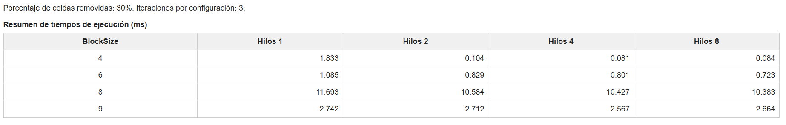

¿Qué podemos observar?

- Que un blocksize de 4 muestra tiempos de ejecución extremadamente bajos en paralelo a comparación del secuencial, por ejemplo: Con 2 hilos tiene un tiempo de ejecución de 0.104 ms y con 4 presenta un tiempo de 0.081 ms.
- El blocksize de 8 presenta tiempos aún más altos, pero con mejoras al paralelizar.
- Los tiempos secuenciales (1 hilo), varían significativamente según el blocksize.

6.2 Métricas: tiempo de ejecución, eficiencia, escalabilidad

Speedup: El speedup mide la relación entre el tiempo secuencial y el paralelo.
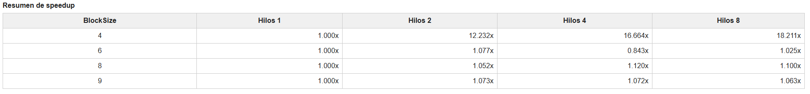
¿Qué nos quiere decir esta tabla?

- Tener un blocksize de 4 presenta speedups excesivos, estos son superiores 17x (ósea, 17 veces más rápido). Esto pueden deberse más a artifactos en la medición que aceleración genuina.
- Ahora para los demás, presentan un speedup modesto que refleja un comportamiento más realista con mejoras limitadas al aumentar el paralelismo. Llegamos a la conclusión de que esto sucede porque se presentan los siguientes problemas:
  - Para mayores tamaños del blocksize, el costo de crear, coordinar y sincronizar múltiples hilos es comparable o mayor que el tiempo ahorrado al dividir el trabajo.
  - Aunque un blocksize de 8 por ejemplo es más grande que uno de 4, el trabajo disponible para paralelizar sigue siendo insuficiente para recuperar el costo de coordinación entre hilos. Los tiempos son absolutamente mayores para un blocksize de 8 en comparación a los de uno de 4, pero no esto no garantiza mejor escalabilidad.

Eficiencia: La eficiencia nos indica lo bien que se aprovechan los recursos paralelos.
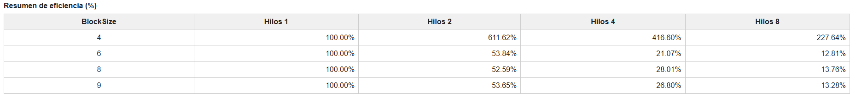

Interpretaciones.
- Las eficiencias mostradas para un blocksize de 4 son superiores al 100%, son estadísticas anormales y evidencian problemas en la metodología de medición para puzzles muy pequeños.
- Para los demás tamaños de blocksize se muestran una degradación progresiva de la eficiencia al aumentar los hilos, que es un patrón esperado, indicando así overhead creciente que supera las ganancias de paralelismo.

6.3 Análisis de los resultados

Comparativa secuencial vs paralela.

Blocksize 4:

Los resultados para el blocksize 4 muestran speedups demasiado altos y eficiencias superiores al 100%. Estas son cifras que no representan aceleración superlineal real, sino que son indicadores de mediciones inestables causadas por las siguientes razones:

- Tiempos de ejecución muy cortos de 1 a 2 ms: En este rango, el ruido de medición representa una gran parte del tiempo, por lo que los errores relativos se amplifican más.
- Variabilidad en la generación de puzzles: Cada iteración genera una instancia diferente del sudoku, lo que puede introducir variabilidad en la dificultad real de resolución.
- Efectos JIT (Just In Time) y de calentamiento: las primeras ejecuciones pueden incluir tiempo de compilación JIT que distorsiona las mediciones secuenciales.

Blocksize de 6 al 9:

- Estos tamaños muestran speedups modestos y eficiencias decrecientes con más hilos, lo cual es el comportamiento esperado:
- Speedup limitado: La porción paralelizada del algoritmo es reducida comparada con el overhead de sincronización y coordinación de hilos.
- El componente secuencial inherente del back tracking limita las ganancias máximas.
- Overhead creciente: Mientras más aumente el número de hilos, crear, planificar y sincronizar tareas supera lo que es la ganancia del procesamiento paralelo.
- Para el Blocksize de 8, aunque presenta tiempos mayores entre 10 a 12 ms, la mejora paralela es superficial, sugiriendo así que el trabajo realizado en los hilos no es suficiente para cubrir los costos de procesamiento.

6.4 Análisis de cuellos de botella o limitaciones

Limitaciones de escalabilidad:

- Costo de creación y distribución de tareas o hilos.
- Latencia en la planificación del ThreadPool.

Granularidad inadecuada:

- Para los tableros con blocksize de 4 a 6, que son los pequeños, el trabajo por tarea es ineficiente.
- El tiempo de coordinación domina sobre el tiempo útil.
- En sí un rango de trabajo desfavorable.

Acceso compartido:

- Es posible que se estén conteniendo estructuras compartidas.
- Locks implícitos o explícitos que serializan las operaciones críticas.
- Coherencia de la caché entre los núcleos para variables compartidas.

Limitaciones de la metodología:

- El bajo número de las iteraciones por configuración, que es del 30%, aumenta la varianza.
- Repeticiones insuficientes para establecer intervalos de confianza robustos.

Naturaleza del problema:
- Cada tablero generado tiene una dificultad variada.
- La distribución aleatoria de las celdas vacías afecta la complejidad del back tracking.

Limitaciones del algoritmo en sí:
- Algunos hilos pueden terminar mucho antes que otros.
- No hay redistribución dinámica del trabajo.
- Exploración en profundidad dificulta la paralelización.

7. Trabajo en Equipo

Descripción del reparto de tareas:
Para este proyecto nos organizamos como equipo y dividimos las responsabilidades de manera que cada integrante pudiera aportar una parte esencial del trabajo. El reparto final quedó así:

Brander Baez:
Se encargó de crear y ejecutar la mayoría de las pruebas unitarias del proyecto. Validó los métodos principales como CanPlaceNumber, GetValue, IsValid, SudokuGenerator y SudokuSolver, asegurando que las clases funcionaran correctamente.

Jairo Valera:
Trabajó en varios componentes del código, incluyendo el generador del tablero SudokuGenerator y la estructura interna de algunas clases. Participó activamente en la implementación lógica del proyecto.

Roniel Sabala:
Desarrolló partes importantes del solver, optimizó código, reorganizó clases y subió varias actualizaciones técnicas al repositorio. También apoyó en la integración general del proyecto.

Idelka Rodriguez:
Responsable de la documentación completa del proyecto. Elaboró el documento en Word, organizó secciones, escribió explicaciones, integró las partes del equipo y actualizó la carpeta docs en GitHub. También apoyó la coordinación del equipo por WhatsApp.

Nicole Ortiz:
Apoyó principalmente en la parte de documentación, revisión y validación de contenido. También colaboró en discusiones del diseño del proyecto.

Herramientas utilizadas para coordinación (Git, AzureDevops, Trello, Excel, etc.)

GitHub:
Fue la plataforma principal para subir el código, manejar commits, revisar cambios y trabajar de forma colaborativa. Cada integrante subió sus aportes a través de commits individuales.

Microsoft Word:
Se utilizo para elaborar y actualizar la documentación del proyecto.

WhatsApp:
Fue nuestro canal de comunicación rápida para distribuir tareas, tomar decisiones y aclarar dudas al instante.
Microsoft Teams:

Se utilizó para reuniones, envío de archivos y algunas discusiones grupales cuando necesitábamos hablar más formalmente.

8. Conclusiones

Principales aprendizajes técnicos
Durante este proyecto aprendimos muchísimo sobre cómo funciona realmente la programación paralela cuando se aplica a un problema complejo como el Sudoku. No fue solo crear hilos y ya, sino entender cuándo el paralelismo ayuda y cuándo no sirve de nada.
Nos dimos cuenta de que la heurística que uno use cambia totalmente el comportamiento del algoritmo. Por ejemplo, MRV hacía que el solver secuencial fuera tan eficiente que prácticamente no dejaba nada que paralelizar, y eso fue una sorpresa para todos. También aprendimos a medir rendimiento con speedup, eficiencia y tiempos reales, y a interpretar por qué una prueba era más lenta o más rápida.
En pocas palabras, aprendimos que la programación paralela no siempre es más rápida, sino que depende del escenario, del algoritmo y de las decisiones técnicas.
Retos enfrentados y superados
Uno de los mayores retos fue lograr que el paralelismo realmente mostrara una mejora. En nuestras primeras pruebas, el solver paralelo y el secuencial duraban prácticamente lo mismo, lo cual nos obligó a analizar el algoritmo completo y cuestionar nuestras decisiones.
También enfrentamos dificultades con los Sudokus de gran tamaño (por ejemplo, 12×12 o 15×15), donde el solver no siempre encontraba una solución. Esto nos llevó a modificar cómo generábamos los tableros para que tuvieran sentido dentro de las pruebas del paralelismo.
Otro reto importante fue ajustar el porcentaje de celdas eliminadas. Descubrimos que valores bajos (como 0.1 o 0.2) no generaban suficiente complejidad para ver mejoras, mientras que valores muy altos (como 0.4 en adelante) hacían que el algoritmo se volviera demasiado lento. Finalmente encontramos que el punto medio, alrededor de 0.3, era el ideal para mostrar un paralelismo realista.

Posibles mejoras o líneas futuras
Si seguimos este proyecto más adelante, hay varias cosas que podríamos mejorar:
- Ajustar el solver para manejar mejor Sudokus enormes, porque ahí es donde más se exige el paralelismo.
- Probar otras estrategias de paralelización, no solo dividir por ramas del backtracking.
- Crear un generador más avanzado que garantice que todos los tableros tengan solución única.
- Probar el solver en computadoras con más núcleos para ver cómo escala en un hardware distinto.
- Agregar visualizaciones y métricas más completas para analizar el rendimiento más fácilmente.

9. Referencias
Explica qué es un Sudoku, su estructura y reglas generales.
https://es.wikipedia.org/wiki/Sudoku
Describe de forma clara cómo se juega y cuáles son las reglas básicas para completarlo.
https://sudoku.com/es/como-jugar/reglas-de-sudoku-para-principiantes/
Presenta los beneficios cognitivos del Sudoku y por qué es un ejercicio útil para el cerebro.
https://escuelapce.com/los-sudokus-y-sus-beneficios/

10. Anexos
Manual de ejecución del sistema
- Primero abre el archivo principal (ejemplo Program.cs)
- Ingresa el tamaño del BlockSize que quieres (ejemplo 3=9x9, 4=16x16, 5=25x25 ... ect).
- Luego puedes elegir el porcentaje de celdas eliminada si asi lo deseas (ejemplo 0.1f = 10%, 0.2f = 20%, 0.3f = 30% ...ect).

Capturas adicionales, pruebas complementarias

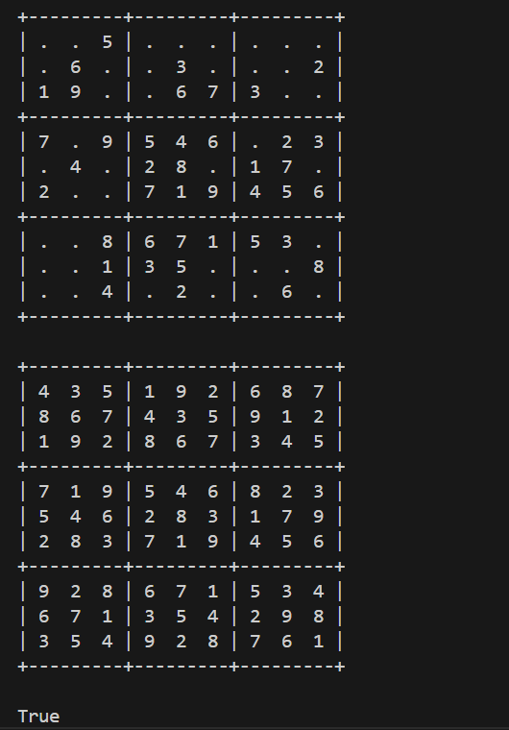

Enlace al repositorio de Git (público)
- https://github.com/RonielSabala/SudokuSolver.git

